9. Мероприятия по охране труда
До недавнего времени вопросам безопасности ВДТ и ПЭВМ уделялось недостаточно внимания не только в России, но и во многих странах с массовой компьютеризацией /24/.
В Российской Федерации уже эксплуатируется около четырех миллионов компьютеров. При этом их количество неуклонно возрастает не менее чем на 500 тысяч штук в год. Несмотря на то, что видеодисплейный терминал (ВДТ) и персональную электронно-вычислительную машину (ПЭВМ) следует отнести к вредным источникам воздействия на организм человека, их производство и ввоз в страну по-прежнему осуществляется без должного контроля за соответствием требованиям безопасности.
Специальная комиссия Всемирной организации здравоохранения (ВОЗ) еще несколько лет назад вынуждена была констатировать, что уже появился новый тип заболеваемости: "синдром стресса оператора дисплея" (VODS), действие которого проявляется в виде: боли в голове; воспаления глаз, осложненное резью; аллергии; астматических проявлений, раздражительности, подавленности, вялости, дисперсии и других симптомах.
Одним из основных мер и требования безопасности, направленные на предотвращение воздействия вредных факторов в процессе труда и неблагоприятного влияния среды при работе с ВДТ и ПЭВМ является - обеспечении безопасных условий труда операторов (пользователей) ВДТ и ПЭВМ. Учитывая это, рассмотрим вопросы, связанные с опасными и вредными факторами производственной среды и трудового процесса.
Эти факторы могут в соответствии с ГОСТ 12. 0. 003-74 ССБТ "Опасные и вредные производственные факторы. Их классификация" подразделяться на несколько групп: физические, химические, биологические, психофизиологические.
Физические - подвижные части машин и механизмов, разрушающиеся конструкции, низкие и высокие температуры, повышенная запыленность, загазованность, уровень шума и вибраций, пониженная освещенность, повышенный уровень ионизационных излучений, расположение рабочего места на значительной высоте от земли (пола) и др.
Химические - токсические, раздражающие, канцерогенные, сенсибилизирующие, мутагенные.
Биологические - бактерии, вирусы.
Психофизиологические - физические и нервно-психические перегрузки.
Воздействие вредных веществ на организм человека многообразно, например:
- через органы дыхания проникают ядовитые газы, пары и пыль;
- через пищеварительный тракт - жидкие, сухие и вредные вещества при принятии пищи);
- через кожный покров - вещества, хорошо растворяющие жировой слой (бензин, ацетон, спирт).
Велика опасность местного воздействия вредных веществ. Они могут вызвать раздражение тканей, например, попадание на них кислот, щелочей некоторых солей и газов. В более тяжелых случаях химические вещества могут вызвать ожоги тяжестью до третьей степени. Наиболее часто встречающимся способом распространения вредных веществ является пыль, которая состоит из тонкодисперсных частиц. Частицы эти могут образовываться во время пожаров, при горении твердых и жидких горючих веществ и других химических процессах.
Важно знать предельно допустимые концентрации (ПДК) в воздухе рабочей зоны, а следовательно, и самом помещении, которое определяется как:
"Предельно допустимые концентрации (ПДК) вредного вещества в воздухе рабочей зоны - концентрация, которая в течение всего рабочего стажа (при ежедневной, кроме выходных дней, работе в течение 8 часов или при другой продолжительности, но не более 41 часа в неделю) не может вызвать заболеваний или отклонений в состоянии здоровья, обнаруживаемых современными методами исследований в процессе работы или в отдельные сроки жизни настоящего и последующих поколений". В таблице 9.1 показана классификация опасных веществ по степени воздействия на человека.
Таблица 9.1 - Нормы для классов опасности
Показатель | Нормы для классов опасности
Показатель | 1 | 2 | 3 | 4
Предельно допустимая концентрация (ПДК) вредных веществ в воздухе рабочей зоны, мг/кг. | менее 0,1 | 0,1 - 1 | 1,1 - 10, 1 | более 10
Средняя смертельная доза, мг/кг:  1) при введении в желудок;  2) при нанесении на кожу. | менее 155 менее 100 | 15 - 150  100 - 500 | 151 - 5000 501 - 2500 | более 5000 более 2500
Средняя смертельная концентрация в воздухе, мг/м. | менее 500 | 500-5000 | 5001-50000 | более 50000
Коэффициент возможности ингаляционного отравления (КВИО). | более 300 | 300 - 30 | 29 - 3 | менее 3
Зона воздействия:  острого;  хронического. | менее 6 более 10 | 6 - 18  10 - 5 | 18,1 - 54  4,9 - 2, 5 | более 54 менее 2, 5
9.1. Эргономический анализ рабочего места оператора связи
Организация рабочих мест - это прежде всего функциональное и пространственное размещение основных и вспомогательных средств труда для достижения заданных результатов в оптимальных и безопасных условиях трудового процесса. Рабочие места оцениваются по оснащенности средствами труда и по уровню их организации. При организации рабочих мест пользователей ВДТ и ПЭВМ следует обращать особое внимание на соответствие параметров рабочего места антропометрическим данным человека, что обеспечивается удобством рабочей позы, рациональностью и эффективностью рабочих движений, правильным определением размеров моторного пространства с учетом досягаемости рук и ног.
Характерное рабочее положение тела пользователя ВДТ и ПЭВМ - работа сидя. Известно, что двигательную основу человеческого организма составляет скелет и мышцы, т. е. костно-мышечная система. Благодаря суставам, человек может выполнять самые разнообразные движения. При определении значений параметров рабочих мест решающую роль играют пропорции телосложения человека. Они зависят от пола, расы, возраста и других характеристик..
9.2. Организация рабочего места оператора видеотерминала
ЭВМ с совокупностью технических средств являются современными средствами производства. Они все шире удовлетворяют информационные потребности человека.
Разработка программного обеспечения является одним из наиболее длительных и трудоемких этапов проектирования. Поэтому правильная организация рабочего места программиста или оператора является необходимым условием высокопроизводительной работы. Она позволяет наиболее эффективно использовать производственные площади и оборудование.
Основным требованием к организации рабочего места является полное соответствие средств оснащения рабочего места, содержанию выполняемых, с их помощью, задач.
Для правильной организации рабочего места предполагается решение следующих основных задач:
- выбор целесообразного рабочего положения;
- рациональное размещение органов управления и систем в соответствии с частотой их использования, в пределах поля зрения и зон досягаемости;
- соответствие рабочего места диагностическим и психофизическим характеристикам человека;
- соответствие информационных потоков возможностям человека по приему и переработке информации;
- обеспечение условий для кратковременного отдыха в процессе работы.
Конечной целью организации рабочего места является оптимизация условий трудовой деятельности, обеспечивающей максимальную надежность и эффективность работы оператора.
Основу автоматизированного рабочего места в системе «человек - машина» составляет пульт управления. Проектом предполагаются следующие основные требования:
- поверхность пульта обеспечивает направленно-рассеянное отражение светового потока, исключает появление бликов в поле зрения оператора;
- тоже размещение наиболее важных, часто используемых и аварийных средств отображения ввода и вывода информации;
- пульт для работы оператора в положении сидя имеет пространство для ног оператора с размерами не менее: по высоте — 600 мм, по глубине на уровне колен и пола соответственно 400 и 600 мм, по ширине - 500 мм;
- панели пультов не имеют посторонних элементов, затрудняющих работу оператора и отвлекающих его внимание. На рисунках 9.1 и 9.2 показаны варианты размещения предметов рабочего места оператора видеотерминала с рекомендуемыми размерами.
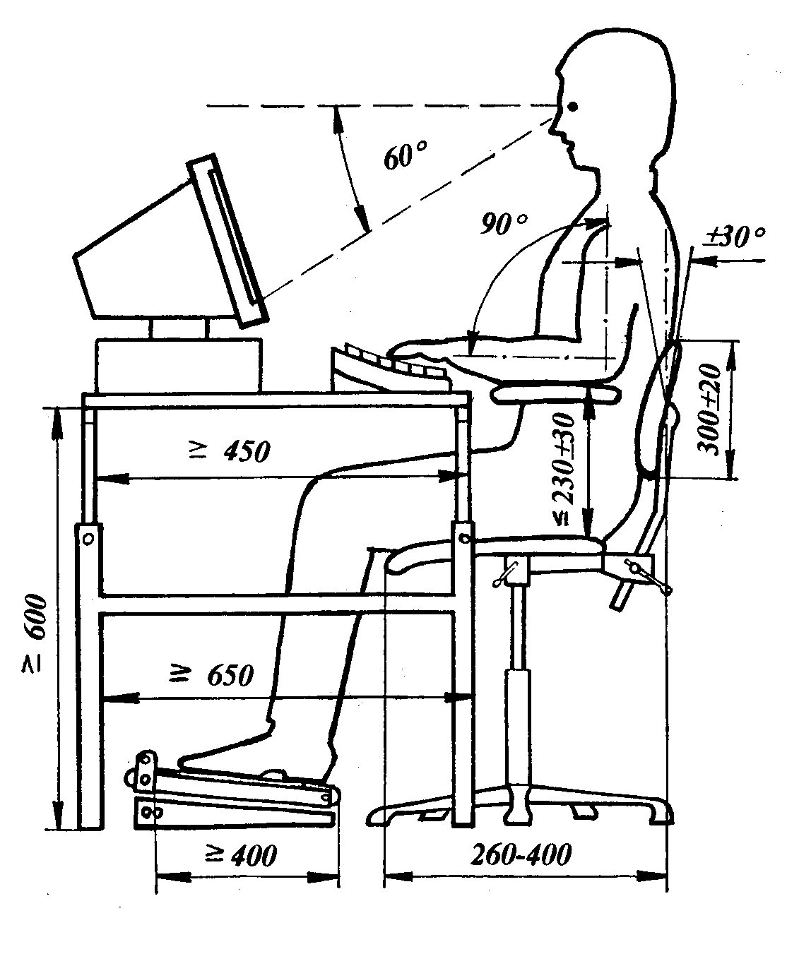
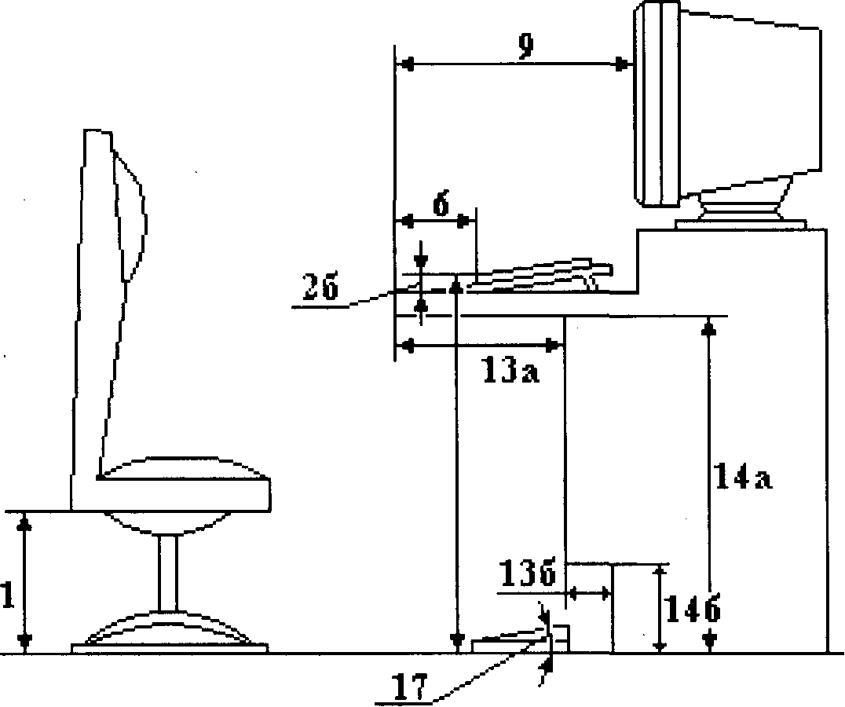
Рисунок 9.1

Рисунок 9.2
Для организации рабочего места на основе антропометрических данных и путем расчетов выделено 19 пространственных параметров. Использованы антропометрические данные мужской и женской группы населения по ГОСТ 12.2.0И9-80, таблица 9.2.
Таблица 9.2 - Пространственные параметры
Условные обозначения | Параметры | Значения
1 | Высота сиденья | 400 - 500
3 | Угол наклона клавиатуры | 7-15°
4 | Ширина основной клавиатуры | не боле 400
5 | Глубина основной клавиатуры | не более 200
6 | Удаленность клавиатуры от края стола | не менее 80-100
7 | Высота экрана | 950 - 100
8 | Угол наклона экрана | 0 - 30°
9 | Удаленность экрана от края стола | 500 - 700
10 | Высота поверхности для записи | 670 - 860
11 | Площадь поверхности для записи | 600 × 400
12 | Угол наклона поверхности для записи | 0 - 10°
13 | Глубина пространства для ног на уровне колен | не менее 400
14 а | Высота пространства для ног на уровне коленей | не менее 600
146 | Высота пространства для ног на уровне ступни | не менее 100
15 | Ширина пространства для ног на уровне коленей | не менее 500
16 | Высота подставки для ног | 50 - 130
17 | Угол наклона подставки для ног | 0 - 25°
18 | Глубина подставки для ног | 400
19 | Ширина подставки для ног | 306

Работа оператора тесным образом связана с нервно-психическими перегрузками. К ним относятся: умственное перенапряжение, монотонность труда, эмоциональные перегрузки, перенапряжение анализаторов. Одной из причин несчастных случаев является временное снижение психофизиологических качеств человека. Такое снижение может произойти на фоне развивающегося утомления, которое возникает в результате длительной работы или под влиянием психофизиологических факторов.
Нервное напряжение оператора обусловлено следующими факторами:
- уровень напряжения внимания;
- степень сложности производимых расчетов;
- напряжение слуха и зрения;
- степень ответственности работы;
- уровень опасности выполняемых работ.
Таким образом, при организации труда операторов большое внимание следует уделять разработке и внедрению мероприятий, способствующих снижению нервно-психологического перенапряжения и уменьшению его вредного влияния. Рекомендованы следующие мероприятия:
- установление рационального режима труда и отдыха операторов;
- организация отдыха операторов в процессе работы;
- соблюдение предельно допустимых норм деятельности операторов;
- установление переменной нагрузки в соответствии с динамической работоспособностью оператора;
- чередование различных рабочих операций или форм деятельности в течение рабочего дня;
- рациональное распределение функций между человеком и техническим устройством;
- соответствие психофизиологических факторов оператора характеру и сложности выполняемых работ.
Это соответствие достигается путем профессионального отбора, обучения и тренировок операторов. Так как полностью ограничить человека от нервно-психологического напряжения эти мероприятия не могут, то большое значение имеет проведение мероприятий, способствующих снятию уже возникшего напряжения:
- эмоционально-волевая и физическая тренировка;
- воздействие на биологически - активные точки человека;
- создание комнат психологической разгрузки на предприятиях.
При работе в изолированных кабинетах залов электронно-вычислительных машин или помещений с источниками вредных производственных факторов в них должен быть организован высокоэффективный воздухообмен. В помещениях с ВД и ПЭВМ ежедневно должна проводиться влажная уборка. Обязательно наличие аптечки первой помощи и средств пожаротушения (огнетушители должны быть углекислотными). Считают, что работа у дисплея не связана с вредным радиобиологическим воздействием. Допускается мощность дозы рентгеновского излучения перед экраном на расстоянии 5 см от его поверхности, равная 0,5 мP/час. Оно уменьшается пропорционально квадрату расстояния до экрана. Считается, что интенсивность излучения экрана не достигает предельно допустимой дозы радиации. Таким образом, условия труда можно отнести к безопасным, но надо принять меры предосторожности:
- ограничить дневную продолжительность рабочей деятельности перед экраном;
- выключать дисплей, если на нем не работают.
Высокая температура воздуха отрицательно сказывается на функциональном состоянии человека. Оптимальное значение температуры воздуха в помещении составляет 19 -23 °С. Рекомендуется относительная влажность воздуха 55 %. Скорость движения воздуха не должна превышать 0,1 м/с на уровне лица оператора. Для предотвращения поражения людей электрическим током проектом предусматривается все корпуса ЭВМ соединять с контуром защитного заземления.
Важным элементом рабочего места оператора является рабочая (производственная) среда, которая оказывает существенное влияние на функциональное состояние и работоспособность оператора. Рабочая среда также оказывает непосредственное влияние на показатели надежности, быстродействия и точность работы оператора. Она может оказать, как прямое, так и косвенное влияние на состояние и качество работы, например, влияние шума и вибрации.
Прямое влияние шума заключается в создании помех, при организации речевой связи, между операторами при применении акустических сигналов при организации речевого ввода - вывода информации в машину. Шум оказывает также прямое влияние на слуховой анализатор человека, приводя к снижению остроты слуха.
Результатом косвенного влияния шума является снижение концентрации внимания. Он оказывает также эмоциональное влияние. Возникают отрицательные эмоции, такие как досада и раздражение. Под воздействием шума снижается творческий уровень работы.
Для защиты от шума предполагается стены помещения покрыть шумопоглощающим материалом или простой тканью. Большое внимание уделяют индивидуальным мерам защиты органов слуха оператора.
9.3. Расчет допустимого уровня шумов в помещении с ВДТ
В соответствии с требованиями «Санитарных норм допустимых уровней шума на рабочих местах» (12.03.85 №3233085 п.71), дипломной работой предусматривается провести расчет уровня шума на рабочем месте и определить эффективность звукопоглощения по снижению шума, при необходимости применяя звукоизоляцию источника шума. Для характеристики производственного шума его интенсивность определяется уровнем звукового давления L в децибелах (дБ), то есть отношение фактически создаваемого шумом давления к давлению, принятому за единицу сравнения.
Определим ожидаемый уровень L звукового давления на рабочем месте, который зависит от расстояния R до источника шума (точнее до акустического центра этого источника) и вычисляется на каждой (j-той) из восьми октавных полос со среднегеометрическими частотами: 63, 125, 250, 500, 1000, 2000, 4000 и 8000Гц по формуле:
L_{j} = L_{pi} + 10 lg$\left(\frac{k}{4{πR}^{2}}+\frac{4}{B}\right)$, (дБ) (14)
где L_{pi} - октавный уровень звуковой мощности шума, определяемый из паспортных
характеристик источника шума (таблица 9.3);
k – характеризует отношение прямой акустической волны и отраженных от стен
помещения волн (таблица 9.4);
R – расстояние от источника шума, R = 3м – по условиям проекта;
В - акустическая постоянная помещения,
В = $\frac{S⋅α_{j}}{\left(1−α_{j}\right)}$; (15)
где S - общая поверхность стен, пола, потолка помещения, S = 210 м² – по условиям
проекта.
α_{j} - коэффициент звукопоглощения помещения на j-той частоте (таблица 9.5).

Таблица 9.3 – Паспортные характеристики L_{pi} источника шума.
j | 1 | 2 | 3 | 4 | 5 | 6 | 7 | 8
F, Гц | 63 | 125 | 250 | 500 | 1000 | 2000 | 4000 | 8000
L_{pi}, дБ | 83 | 85 | 83 | 85 | 80 | 86 | 93 | 77

Таблица 9.4 – Значения параметра k
R, м | 1 | 1,5 | 2 | 2,5 | 3 | 3,5 | 4
k | 3,1 | 2,0 | 1,3 | 1,1 | 1,08 | 1,05 | 1

Таблица 9.5 - Коэффициент звукопоглощения помещения на j-той частоте
j | 1 | 2 | 3 | 4 | 5 | 6 | 7 | 8
F, Гц | 63 | 125 | 250 | 500 | 1000 | 2000 | 4000 | 8000
α_{j} | 0,7 | 0,8 | 0,8 | 0,8 | 0,09 | 0,095 | 0,13 | 0,154

Произведем расчет уровня шума для частоты j 1, и последовательно на других указанных частотах и сведем данные в таблицу 9.5,
В₁ = $\frac{\text{210}⋅0,\text{07}}{\left(1−0,\text{07}\right)}$ = 15,8;
L₁ = 83 + 10 lg$\left(\frac{1,\text{08}}{4⋅3,\text{14}⋅3^{2}}+\frac{4}{\text{15},8}\right)$= 77,19 дБ;
В_{2, 3, 4} = $\frac{\text{210}⋅0,\text{08}}{\left(1−0,\text{08}\right)}$ = 18,26;
L₂ = 85 + 10 lg$\left(\frac{1,\text{08}}{4⋅3,\text{14}⋅3^{2}}+\frac{4}{\text{18},\text{26}}\right)$= 78,59 дБ;
L₃ = 83 + 10 lg$\left(\frac{1,\text{08}}{4⋅3,\text{14}⋅3^{2}}+\frac{4}{\text{18},\text{26}}\right)$= 76,59 дБ;
L₄ = 85 + 10 lg$\left(\frac{1,\text{08}}{4⋅3,\text{14}⋅3^{2}}+\frac{4}{\text{18},\text{26}}\right)$= 78,59 дБ;
В₅ = $\frac{\text{210}⋅0,\text{09}}{\left(1−0,\text{09}\right)}$ = 20,77;
L₅ = 80 + 10 lg$\left(\frac{1,\text{08}}{4⋅3,\text{14}⋅3^{2}}+\frac{4}{\text{20},\text{77}}\right)$= 73,05 дБ;
В₆ = $\frac{\text{210}⋅0,\text{095}}{\left(1−0,\text{095}\right)}$ = 31,37;
L₆ = 86 + 10 lg$\left(\frac{1,\text{08}}{4⋅3,\text{14}⋅3^{2}}+\frac{4}{\text{22},\text{04}}\right)$= 78,81 дБ;
В₇ = $\frac{\text{210}⋅0,\text{13}}{\left(1−0,\text{13}\right)}$ = 31,37;
L₇ = 93 + 10 lg$\left(\frac{1,\text{08}}{4⋅3,\text{14}⋅3^{2}}+\frac{4}{\text{31},\text{36}}\right)$= 84,36 дБ;
В₈ = $\frac{\text{210}⋅0,\text{154}}{\left(1−0,\text{154}\right)}$ = 38,22;
L₈ = 77 + 10 lg$\left(\frac{1,\text{08}}{4⋅3,\text{14}⋅3^{2}}+\frac{4}{\text{38},\text{22}}\right)$= 67,57 дБ;

Уровень шума вычисляется по формуле (13)
L_{R} = 10 lg $\left\{\sum_{j=1}^{8}{b_{j}{\text{10}}^{0,1L_{j}}}\right\}$, дБА
где b_{j} - Поправочный коэффициент для шкалы типа А, по которой отсчитывается совместное действие на человека всех частот шума от 63 Гц до 8000Гц. (см. таблицу 9.6)
L_{R} = 87,09 дБА.
Сведем результаты расчетов по формуле (13) и (14) в таблицу 9.5

Таблица 9.6 – Результаты расчета шума
j | 1 | 2 | 3 | 4 | 5 | 6 | 7 | 8 | Уровень шума  L_{ш}, дБ.
F, Гц | 63 | 125 | 250 | 500 | 1000 | 2000 | 4000 | 8000 | Уровень шума  L_{ш}, дБ.
L_{i}, дБ | 77,19 | 78,59 | 76,59 | 78,59 | 73,05 | 78,81 | 84,36 | 67,57 | 89,09
L_{hi}, дБ | 79 | 70 | 63 | 58 | 55 | 52 | 50 | 49 | 60

Сравнивая значения L_{pi} и L_{hi} а также L_{R} и L_{ш} по таблице 9.5 видим, что суммарный и на всех частотах кроме первой уровень звукового давления шума превышает нормативное значение. Таким образом, следует принять меры по снижению уровня шума.
Для снижения уровня шума применяем специальную звукопоглощающую облицовочную плитку для внутренних стен помещения.
Эффективность звукопоглощения ΔL_{j} на данной j-той частоте показывает на сколько дБ снижается уровень звукового давления шума при использовании специальной облицовки поверхности помещения, и вычисляется по формуле:
ΔL_{j} = 10 lg $\left\{\frac{m_{j}}{n_{j}}\right\}$
где m_{j}, n_{j} - коэффициенты звукопоглощения соответственно специальной облицовки и обычной поверхности помещения (таблица 9.7).
Таблица 9.7 – Значения коэффициентов m_{j}, n_{j}
j | 1 | 2 | 3 | 4 | 5 | 6 | 7 | 8
F, Гц | 63 | 125 | 250 | 500 | 1000 | 2000 | 4000 | 8000
n_{j} | 0,01 | 0,01 | 0,02 | 0,02 | 0,03 | 0,04 | 0,05 | 0,05
m_{j} | 0,3 | 0,36 | 0,76 | 0,98 | 0,89 | 0,88 | 0,58 | 0,47

После введения звукопоглощающей облицовки уровень звукового давления получает значение
L`_{j} = L_{j} - ΔL_{j} , дБ.
Произведем вычисление L`_{j} составляющих шума каждой частоты, учитывающих шумопоглощение облицовки стен:
ΔL₁ = 10 lg $\left\{\frac{0,3}{0,\text{01}}\right\}$ = 14,77 дБ; L`₁ = 77,19 - 14,77 = 62,42 дБ.
ΔL₂ = 10 lg $\left\{\frac{0,\text{36}}{0,\text{01}}\right\}$ = 15,56 дБ; L`₂ = 78,59 - 15,56 = 63,03 дБ.
ΔL₃ = 10 lg $\left\{\frac{0,\text{76}}{0,\text{02}}\right\}$ = 15,79 дБ; L`₃ = 76,59 - 15,79 = 60,8 дБ.
ΔL₄ = 10 lg $\left\{\frac{0,\text{98}}{0,\text{02}}\right\}$ = 16,9 дБ; L`₄ = 78,19 - 16,9 = 61,29 дБ.
ΔL₅ = 10 lg $\left\{\frac{0,\text{89}}{0,\text{03}}\right\}$ = 14,72 дБ; L`₅ = 73,05 - 14,72= 58,33 дБ.
ΔL₆ = 10 lg $\left\{\frac{0,\text{88}}{0,\text{04}}\right\}$ = 13,42 дБ; L`₆ = 78,81 - 13,42 = 65,39 дБ.
ΔL₇ = 10 lg $\left\{\frac{0,\text{58}}{0,\text{05}}\right\}$ = 10,64 дБ; L`₇ = 83,36 - 10,64= 72,72 дБ.
ΔL₈ = 10 lg $\left\{\frac{0,\text{47}}{0,\text{05}}\right\}$ = 9,73 дБ; L`₈ = 67,57 - 9,73 = 57,84 дБ.
Рассчитываем суммарное значения уровня шума по формуле (14)
L`_{R} = 10 lg $\left\{\sum_{j=1}^{8}{b_{j}{\text{10}}^{0,1L_{j}^{ }}}\right\}$, дБА
L`_{R} = 82,92 дБА
Таблица 9.8 – Результаты повторного расчета шума
j | 1 | 2 | 3 | 4 | 5 | 6 | 7 | 8 | Уровень шума  L_{ш}, дБ
F, Гц | 63 | 125 | 250 | 500 | 1000 | 2000 | 4000 | 8000 | Уровень шума  L_{ш}, дБ
L`_{i}, дБ | 62,42 | 63,03 | 60,8 | 61,29 | 58,33 | 65,39 | 72,72 | 57,84 | 82,92
L_{hi}, дБ | 79 | 70 | 63 | 58 | 55 | 52 | 50 | 49 | 60

Сравнивая L`_{i} и L_{hi} видим, что начиная с четвертой частоты уровень шума после установки облицовочной плитки все же превышает допустимое значение. Суммарное значение диапазонов частот также превышено.
Следующей мерой будет установка звукопоглощающей перегородки, исполняющей роль звукоизолирующего экрана, один квадратный метра поверхности которого имеет массу М_{э}:
М_{э} = 10^{С}, кг/м²,
где С = $\left(\frac{L_{R}^{ }−L_{ш}−\text{15}}{\text{14},5}\right)$.
С = $\left(\frac{\text{82},\text{92}−\text{60}−\text{15}}{\text{14},5}\right)$= 0,546 ,
М_{э} = 10^{0,546} = 3,51 кг/м².
Таким образом применение звукопоглощающего покрытия стен и установки звукопоглощающей перегородки с массой 3,51 кг на 1 м² приводит к норме уровень шума в производственном помещении с рабочим местом оператора видеотерминала

